CHƯƠNG 8. HỆ SINH THÁI
BÀI 34: QUẦN THỂ SINH VẬT
Mục tiêu
- Kiến thức
- Phát biểu được khái niệm quần thể và lấy được ví dụ minh họa về một quần thể sinh vật.
- Trình bày được các đặc trưng cơ bản của quần thể và lấy được ví dụ minh họa.
- Phân tích được ảnh hưởng của môi trường tới quần thể sinh vật.
- Kĩ năng
- Quan sát, phân tích các tranh hình về quần thể.
- Đọc tài liệu về quần thể sinh vật.

I. LÍ THUYẾT TRỌNG TÂM
1. Định nghĩa quần thể sinh vật
- Quần thể sinh vật bao gồm các cá thể cùng loài, cùng sống trong một khu vực nhất định, ở một thời điểm nhất định và có khả năng sinh sản tạo ra thế hệ mới.
- Ví dụ: quần thể rừng cây thông nhựa phân bố tại vùng Đông Bắc Việt Nam, quần thể lúa trong ruộng lúa,…
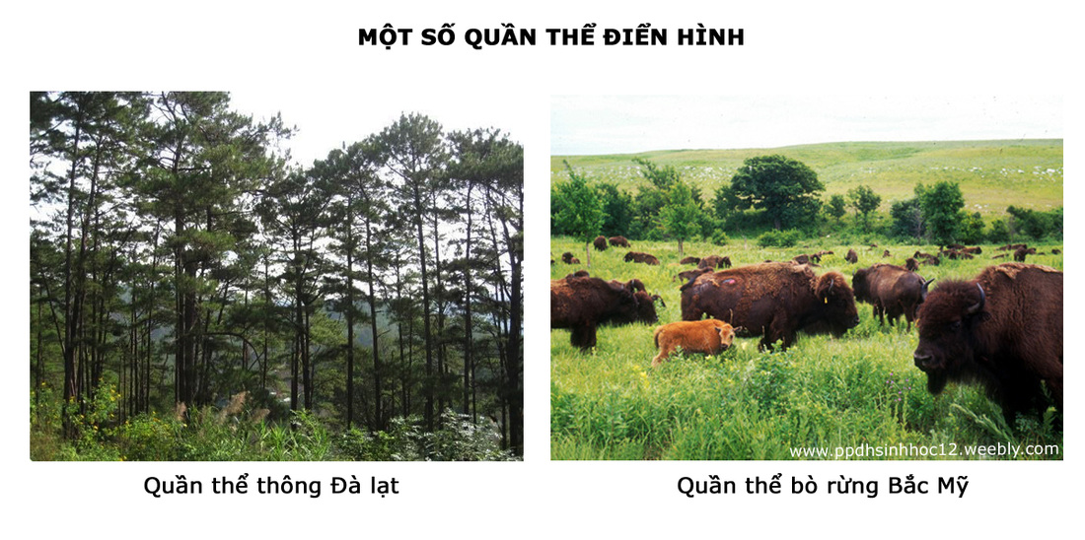
Hình 1. Một số quần thể điển hình
2. Những đặc trưng cơ bản của quần thể
- Quần thể mang những đặc trưng về tỉ lệ giới tính, thành phần nhóm tuổi, mật độ cá thể,…
- Tỉ lệ giới tính: là tỉ lệ giữa số lượng cá thể đực/cái. Ở đa số động vật, tỉ lệ giới tính là 1 : 1. Tỉ lệ giới tính có ý nghĩa rất quan trọng, nó cho biết tiềm năng sinh sản của quần thể. Tỉ lệ giới tính thay đổi chủ yếu theo nhóm tuổi của quần thể và phụ thuộc vào sự tử vong không đồng đều giữa các cá thể đực và cái.
- Thành phần các nhóm tuổi: phản ánh trạng thái quần thể (phát triển, ổn định hay giảm sút). Quần thể có các nhóm tuổi: nhóm tuổi trước sinh sản, nhóm tuổi sinh sản, nhóm tuổi sau sinh sản. Sử dụng tháp tuổi để biểu diễn thành phần nhóm tuổi của quần thể. Tháp tuổi có các dạng: dạng phát triển, dạng ổn định, dạng giảm sút.
- Mật độ: là số lượng hay khối lượng sinh vật có trong một đơn vị diện tích hay thể tích. Đây là đặc trưng cơ bản nhất, bởi vì mật độ có ảnh hưởng tới mức sử dụng nguồn sống trong sinh cảnh, tới mức độ lan truyền vật kí sinh, tốc độ gặp nhau giữa các cá thể đực và cái. Mật độ của một loài còn thể hiện tác dụng của loài đó trong sinh cảnh.
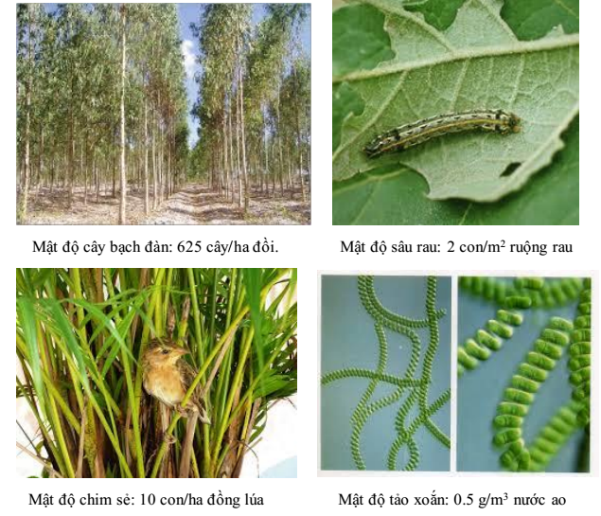
Hình 2. Mật độ của một số loài sinh vật
3. Ảnh hưởng của môi trường tới quần thể sinh vật
- Số lượng cá thể trong quần thể biến động theo mùa, theo năm, phụ thuộc vào nguồn thức ăn, nơi ở và các điều kiện sống của môi trường.
- Ví dụ: mật độ tăng khi nguồn thức ăn trong quần thể dồi dào; mật độ giảm mạnh do những biến động bất thường của điều kiện sống lụt lội, cháy rừng,…
- Khi mật độ cá thể tăng quá cao dẫn tới thiếu thức ăn, chỗ ở, phát sinh nhiều bệnh tật, nhiều cá thể sẽ bị chết. Khi đó, mật độ quần thể lại được điều chỉnh trở về cân bằng.

SƠ ĐỒ HỆ THỐNG HÓA
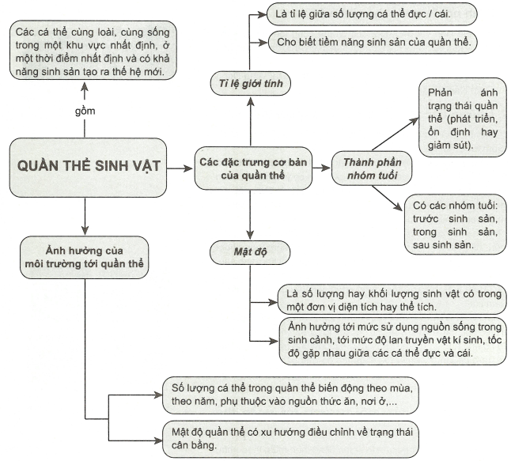
II. CÁC DẠNG BÀI TẬP
- Ví dụ minh họa
Ví dụ 1 (Câu 1 – SGK trang 142): Hãy lấy 2 ví dụ chứng minh các cá thể trong quần thể hỗ trợ, cạnh tranh lẫn nhau?
Hướng dẫn giải
+ Ví dụ quan hệ hỗ trợ nhau trong quần thể:
- Đàn trâu rừng khi ngủ: con non nằm trong, con trưởng thành nằm ngoài, gặp kẻ thù tấn công, tập thể trong đàn trâu hỗ trợ tự vệ tốt.
- Quan sát đàn sếu bay khi di cư tránh rét, chúng thường xếp thành hàng theo hình chữ V phía sau con bay đầu đàn, thỉnh thoảng con phía sau lại bay lên thay thế vị trí con bay đầu, sự sắp xếp này giúp các con phía sau giảm sức cản của không khí khi bay, tránh mất sức, bay đúng phương hướng, tránh lạc đàn, nhờ vậy đàn sếu cùng nhau tới địa điểm di cư một cách an toàn.
+ Ví dụ về quan hệ cạnh tranh lẫn nhau trong quần thể:
- Trong mùa sinh sản chó sói đực thường đấu tranh với nhau để tranh giành con cái. Sói đực thắng sẽ được quyền cai trị và giao phối với các sói cái để sinh sản duy trì nòi giống.
- Khi thức ăn khan hiếm, cá mập cạnh tranh nhau và dẫn tới cá lớn ăn thịt cá bé, cá mập con nở ra trước khi ăn các phôi non hay trứng chưa nở.
Ví dụ 2 (Câu 1 – SGK trang 142): Từ bảng số lượng cá thể của ba loài sau, hãy vẽ hình tháp tuổi của từng loài trên giấy kẻ li và nhận xét hình tháp đó thuộc dạng hình tháp gì?
Bảng 1. Số lượng cá thể ở 3 nhóm tuổi của chuột đồng, chim trĩ và nai
Loài sinh vật | Nhóm tuổi trước sinh sản | Nhóm tuổi sinh sản | Nhóm tuổi sau sinh sản
Chuột đồng | 50 con/ha. | 48 con/ha. | 10 con/ha.
Chim trĩ | 75 con/ha. | 25 con/ha. | 5 con/ha.
Nai | 15 con/ha. | 50 con/ha. | 5 con/ha.

Hướng dẫn giải
Hình tháp của chuột đồng (B) có dạng ổn định.
Hình tháp của chim trĩ (A) có dạng phát triển.
Hình tháp của nai (C) có dạng giảm sút.
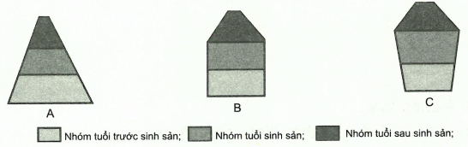
Ví dụ 3 (Câu 1 – SGK trang 142): Mật độ các cá thể trong quần thể được điều chỉnh quanh mức cân bằng như thế nào?
Hướng dẫn giải
Mật độ quần thể không cố định mà thường thay đổi theo mùa, theo năm và phụ thuộc vào chu kì sống của sinh vật.
- Khi nơi ở rộng rãi, nguồn thức ăn dồi dào, khí hậu thuận lợi, quần thể phát triển mạnh, số lượng cá thể của quần thể tăng nhanh.
- Khi số lượng cá thể trong quần thể quá cao, dẫn đến nơi ở chật trội, nguồn thức ăn trở nên khan hiếm, quần thể tự điều chỉnh bằng cách giảm tỉ lệ sinh. Mặt khác khi số lượng cá thể trong quần thể cao, các sản phẩm thừa và sản phẩm bài tiết nhiều làm ô nhiễm môi trường sống, quần thể phát sinh bệnh tật, nhiều cá thể chết. Mật độ quần thể được điều chỉnh trở về mức độ cân bằng.
Ví dụ 4: Quần thể có một số đặc trưng cơ bản là:
A. mật độ, số lượng cá thể, sự tăng trưởng.
B. giới tính, số cá thể, phân bố cá thể.
C. các nhóm tuổi, mật độ, độ đa dạng.
D. mật độ, tỉ lệ giới tính, các nhóm tuổi.
Hướng dẫn giải
Các đặc trưng cơ bản của quần thể:
- Mật độ quần thể: số lượng sinh vật của quần thể trên 1 đơn vị diện tích hay thể tích.
- Tỉ lệ giới tính: được biểu thị bởi tỉ lệ đực/cái.
- Thành phần nhóm tuổi: gồm có nhiều nhóm tuổi khác nhau (nhóm tuổi trước sinh sản, nhóm tuổi sinh sản, nhóm tuổi sau sinh sản), mỗi nhóm tuổi có ý nghĩa sinh thái khác nhau, thành phần nhóm tuổi cho thấy khả năng tồn tại và sự phát triển của quần thể trong tương lai.
Chọn D.
Ví dụ 5. Mật độ quần thể phụ thuộc vào những yếu tố nào sau đây?
1. Thay đổi theo mùa, theo năm.
2. Chu kì sống của sinh vật.
3. Nguồn thức ăn.
4. Sự cạnh tranh của các cá thể trong quần thể.
5. Những biến động bất thường của điều kiện sống (lũ lụt,…)
A. 1, 2, 3, 4. B. 1, 2, 4, 5. C. 1, 2, 3, 5. D. 2, 3, 4, 5.
Hướng dẫn giải
Mật độ quần thể thay đổi phụ thuộc vào nhiều yếu tố như: mùa, năm, chu kì sống của sinh vật, nguồn thức ăn và những biến động bất thường của điều kiện sống.
Chọn C.
III. BÀI TẬP TỰ LUYỆN
Bài tập cơ bản
Câu 1: Quần thể sinh vật là một tập hợp các cá thể cùng loài:
A. cùng sinh sống trong một khoảng không gian xác định ở một thời điểm nhất định.
B. có thể sống ở các khu vực khác nhau, có khả năng giao phối để sinh sản tạo thành thế hệ mới.
C. cùng sống trong một môi trường sống, có sự cạnh tranh lẫn nhau về thức ăn, chỗ ở và có sự hỗ trợ lẫn nhau.
D. cùng sinh sống trong một khoảng không gian xác định ở một thời điểm nhất định, các cá thể trong quần thể có khả năng giao phối với nhau để sinh sản tạo thành thế hệ mới.
Câu 2: Tập hợp cá thể nào sau đây là một quần thể sinh vật?
A. Tập hợp các cá thể các loài cá (cá chép, cá mè,…) sống chung trong một ao.
B. Tập hợp các loài hoa (hoa hồng, cúc, lan,…) trong một vườn hoa.
C. Tập hợp các cây lúa trên một cánh đồng.
D. Tập hợp các cá thể của các loài động vật trong rừng U Minh.
Câu 3: Tỉ lệ giới tính:
A. biểu hiện số lượng cá thể của quần thể.
B. cho thấy tiềm năng sinh sản của quần thể.
C. biểu hiện sự sinh trưởng và sinh sản của quần thể.
D. cho thấy khả năng cạnh tranh về con cái trong quần thể.
Câu 4: Tỉ lệ giới tính thay đổi chủ yếu theo
A. nhóm tuổi của quần thể và sự tử vong không đồng đều giữa cá thể đực và cái.
B. mật độ quần thể và thành phần nhóm tuổi của quần thể.
C. sự thay đổi của điều kiện môi trường và sức sinh sản của quần thể.
D. mật độ quần thể và tiềm năng sinh sản của quần thể.
Câu 5: Khi nói về ý nghĩa sinh thái của nhóm tuổi trước sinh sản, phát biểu nào sau đây đúng?
A. Các cá thể còn non, do vậy khả năng sinh sản của các cá thể quyết định mức sinh sản của quần thể.
B. Các cá thể sinh trưởng nhanh, phát triển mạnh tạo tiềm năng sinh sản cho quần thể.
C. Các cá thể lớn nhanh do vậy nhóm này có vai trò chủ yếu làm tăng khối lượng và kích thước của quần thể.
D. Số lượng cá thể của nhóm tuổi này cho thấy tiềm năng phát triển của một quần thể sinh vật.
Câu 6: Mật độ cá thể trong quần thể là nhân tố ảnh hưởng đến
A. cấu trúc tuổi của quần thể.
B. kiểu phân bố cá thể của quần thể.
C. sức sinh sản và mức độ tử vong của các cá thể trong quần thể.
D. mối quan hệ giữa các cá thể trong quần thể.
Câu 7: Người ta dùng các biểu đồ tháp tuổi để biểu diễn:
A. tỉ lệ giới tính của quần thể.
B. mật độ của quần thể.
C. số lượng cá thể của một quần thể.
D. thành phần nhóm tuổi của quần thể.
Câu 8: Khi nói về mật độ quần thể, phát biểu nào sau đây đúng?
A. Mật độ quần thể là số lượng hay khối lượng sinh vật có trong một đơn vị diện tích hay thể tích.
B. Mật độ quần thể là số lượng cá thể hay tổng khối lượng các cá thể của quần thể đó.
C. Khi tính tổng số lượng cá thể của quần thể chia cho tổng diện tích phân bố sẽ được mật độ quần thể.
D. Số lượng cá thể của quần thể trên hoặc gọi là mật độ quần thể.
Bài tập nâng cao
Câu 9: Khi nói về ảnh hưởng của môi trường tới quần thể sinh vật, những phát biểu nào sau đây đúng?
- Các điều kiện sống của môi trường thay đổi ảnh hưởng tới số lượng cá thể của quần thể.
- Khi khí hậu phù hợp, nguồn thức ăn dồi dào, nơi ở rộng rãi thì số lượng cá thể trong quần thể tăng cao.
- Điều kiện sống càng tốt thì số lượng cá thể càng đông do vậy khu phân bố của quần thể được mở rộng.
- Khi số lượng cá thể tăng quá cao, nguồn thức ăn trở nên khan hiếm, nơi ở và nơi sinh sản chật chội thì nhiều cá thể sẽ bị chết.
- Mật độ quần thể được điều chỉnh ở mức cân bằng.
A. 1, 2, 3 và 4. B. 2, 3, 4 và 5. C. 1, 2, 4 và 5. D. 1, 3, 4 và 5.
Câu 10: Khi nói về các đặc trưng cơ bản của quần thể sinh vật, phát biểu nào sau đây đúng?
A. Mật độ cá thể của mỗi quần thể luôn ổn định, không thay đổi theo mùa/năm, theo điều kiện của môi trường sống.
B. Mỗi quần thể sinh vật có kích thước đặc trưng và ổn định, không phụ thuộc vào điều kiện sống.
C. Tỉ lệ giới tính của quần thể là đặc trưng quan trọng đảm bảo hiệu quả sinh sản của quần thể.
D. Kích thước của quần thể đạt tối đa thì tốc độ tăng trưởng của quần thể là lớn nhất.
Câu 11:
- Một quần thể thỏ bị giảm sút số lượng, để cứu vãn tình hình người ta định bổ sung vào đó một số cá thể. Theo em cách đó có được không? Hãy giải thích tại sao?
- Vì sao những quần thể có số lượng cá thể quá ít dễ có nguy cơ bị tuyệt chủng?

ĐÁP ÁN
Bài tập cơ bản
1 – D | 2 – C | 3 – B | 4 – A | 5 – C | 6 – C | 7 – D | 8 – A
Bài tập nâng cao
9 – C | 10 - C
Câu 11:
a. Để cứu vãn sự giảm sút số lượng cá thể, trước hết ta phải hiểu nguyên nhân gây ra tình trạng đó, từ đó sẽ đưa ra biện pháp thích hợp.
- Nếu nguyên nhân do kẻ thù cần phải xây dựng vành đai bảo vệ.
- Nếu do sự săn bắt quá mức thì cần cấm săn bắt.
- Nếu do ô nhiễm môi trường thì cần tích cực chống ô nhiễm.
- Nếu do giảm sút nguồn thức ăn thì việc bổ sung cá thể sẽ không có lợi.
- Nếu do thiên tai hay dịch bệnh mà sau đó quần thể không phục hồi được thì có thể bổ sung thêm số cá thể vừa phải để tăng sức sinh sản của quần thể, song phải chú ý nhiều mặt khác nữa thì biến pháp này mới có hiệu quả.
b. Những quần thể có số lượng cá thể quá ít dễ có nguy cơ tuyệt chủng vì các lí do sau đây:
- Khả năng tự vệ và chống chịu yếu.
- Nguyên nhân chính là sức sinh sản giảm, do:
Tần số gặp gỡ giữa cá thể đực và cái rất thấp.
Ít có khả năng lựa chọn khi giao phối dẫn tới hậu quả giảm sức sống.
Dễ xảy ra giao phối gần.

